VMware提示此主机支持Intel VT-x,但Intel VT-x处于禁用状态怎么回事？Intel VT-x完整名称是Intel Virtualization Technology，就是Intel虚拟技术，开启它可以让硬件平台同时运行多个操作系统，是虚拟机软件运行必备的技术之一，如果禁用，就会弹出“此主机支持Intel VT-x,但Intel VT-x处于禁用状态”这个提示，解决办法就是进BIOS开启Intel Virtualization Technology。

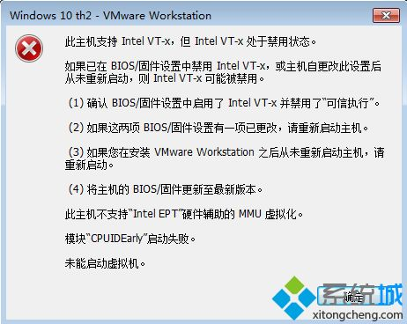

**一、操作说明：**

电脑主板非常多，不同品牌、不同机型BIOS设置都不一样，这边仅列举一部分作例子，如果你BIOS跟本文介绍的都不同，那么只能自己去BIOS一个个找，一般在Advanced、Security、BIOS Features、Configuration下面，找到Intel Virtualization Technology按回车键选择Enabled，表示开启。进入BIOS之后选择某个选项按Enter是进入，按Esc是返回，按F10或F4保存。

**二、电脑进BIOS按键：**[开机按哪个键进BIOS设置](http://www.xitongcheng.com/jiaocheng/xtazjc_article_35592.html)

**三、BIOS开启虚拟化技术步骤如下：**

**BIOS类型一：技嘉主板**

1、技嘉主板电脑，在启动时按Del键进入BIOS，在BIOS Features下，按↓方向键选择Intel Virtualization Technology，按Enter键，选择Enabled，回车；

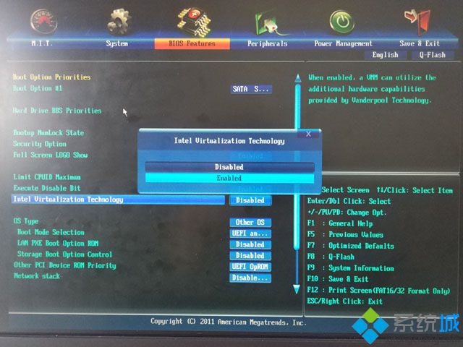

2、然后按F10，选择Yes回车保存重启。

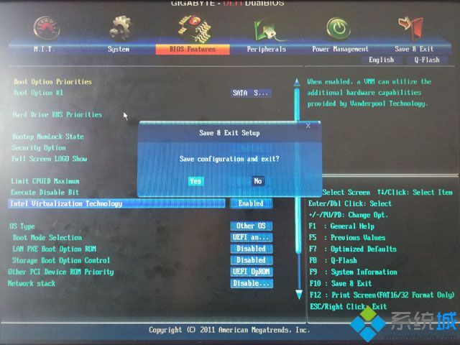

**BIOS类型二：惠普笔记本**

1、开机点击F10进入BIOS，选择system configuration，点击Device Configurations；

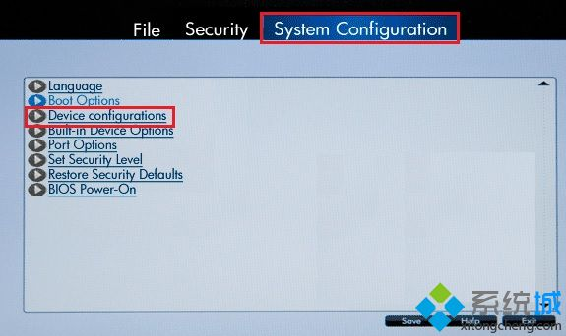

2、将virtualization technology的选项前打勾，点击Save，然后点击File，选择Save Changes And Exit，就可以保存退出了。

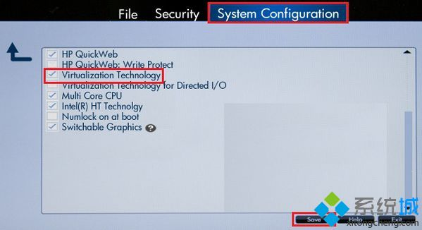

**BIOS类型三：华硕UEFI BIOS**

1、开机启动按F2或F8或Del进BIOS，在Advanced下，选择CPU Configuration回车；

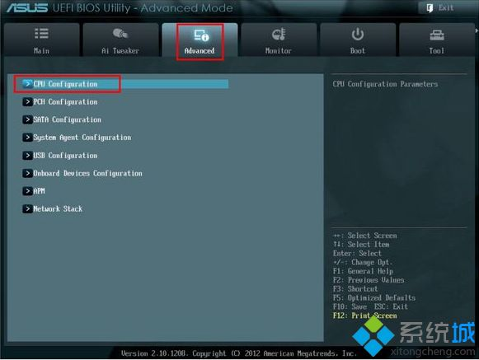

2、找到Intel Virtualization Technology回车改成Enabled，最后按F10保存重启。

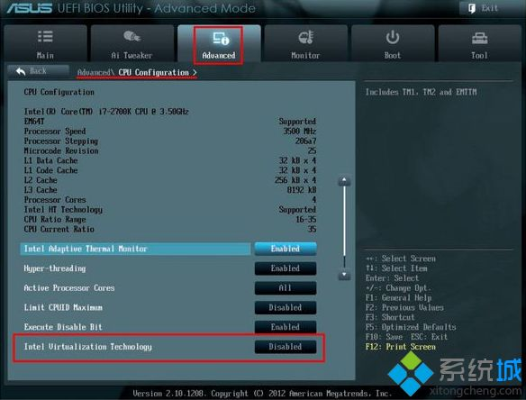

**BIOS类型四：ThinkPad笔记本**

1、开机按F1或Fn+F1进入BIOS，切换到Security，选择Virtualization，回车；

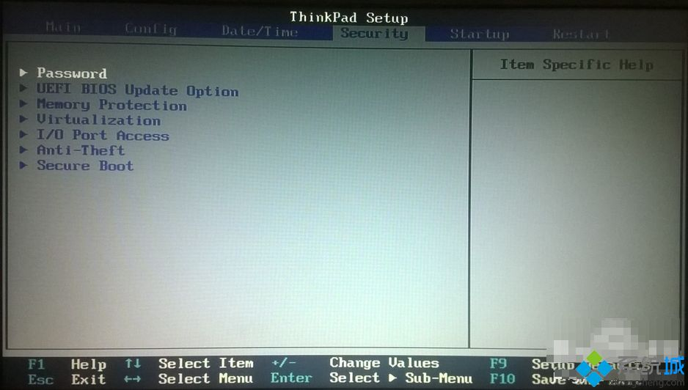

2、选中Intel(R) Virtualization Technology回车，改成Enabled，最后按F10保存重启。

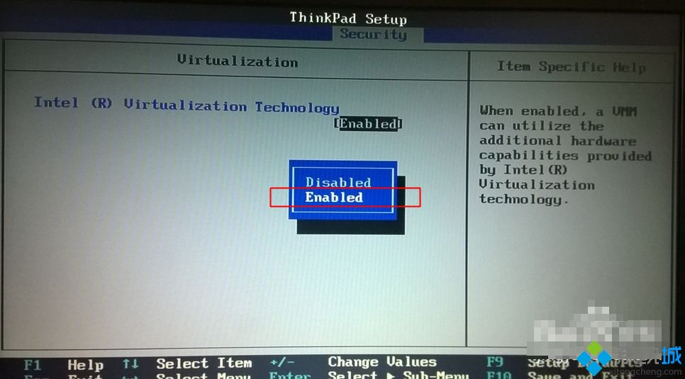

**BIOS类型五：Phoenix、InsydeH20主板**

1、同样的开机按Del、F2、F1等按键进入BIOS，Phoenix主板在Configuration下，选择Intel Virtualization Technology回车改成Enabled，按F10保存重启；

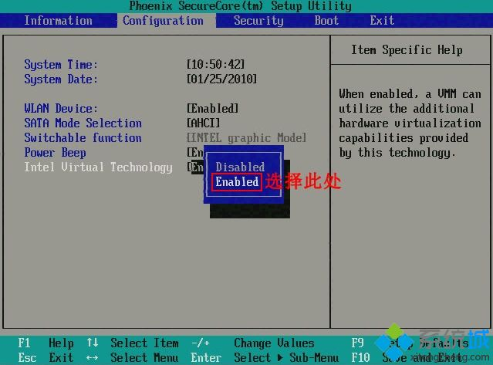

2、InsydeH20也是在Configuration下将Intel Virtualization Technology改成Enabled，按F10保存重启。

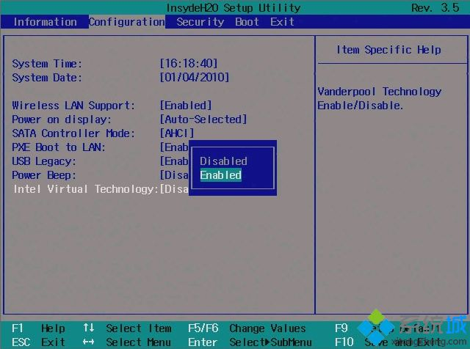

以上就是虚拟机VMware提示此主机支持Intel VT-x,但Intel VT-x处于禁用状态的解决方法，也就是开启Intel Virtualization Technology虚拟化技术。

**BIOS类型五：DELL商用机主板**

1.开机按F2或者F12按键选择BIOS Setup进入BIOS，在Settings下，选择Virtualization Support菜单下Virtualization，选中Enable Intel Virtualization Technology，按F10或者摁下Apply保存重启；

